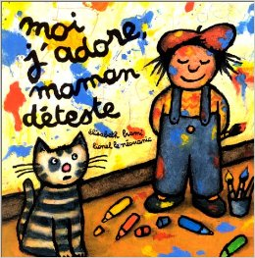Ma boite à mots 7

Moi j’adore, maman déteste

|  |  |
| --- | --- |
| http://www.123-stickers.com/556-556-large/tache-design-23.jpg  des taches  des taches | http://www.francoismaret.ch/dotclear/images/illustrations/mv-beurre-plaque2-net-miblog.jpgC:\Users\User\Documents\IMG_20150103_0003.jpg  du beurre  du beurre |
| une cuillère  une cuillère | un manche  un manche |
| des mains  des mains | http://www.metmlocation.com/wp-content/uploads/2011/02/content.jpg  de la moquette  de la moquette |